更改github项目域名  
第一步；改成自己注册的域名并勾选下面HTTPS（勾不勾都无所谓）。

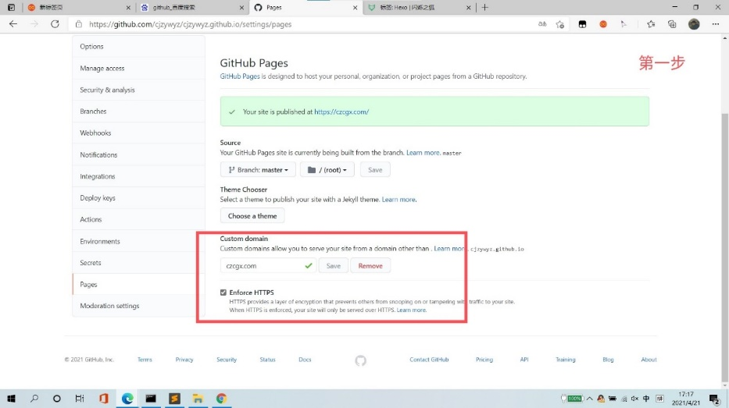  
第二步；进入云控制台解析域名。  
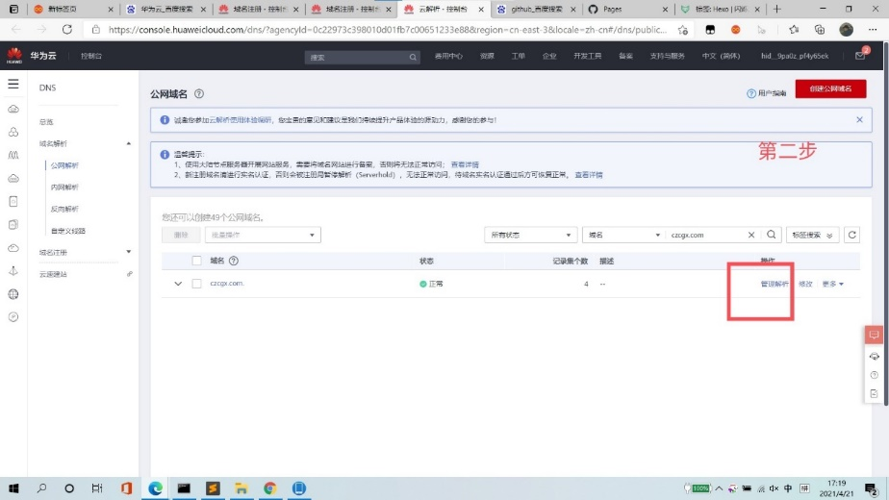  
第三步；点击添加两个录集，一个A类型，一个CNAME类型。  
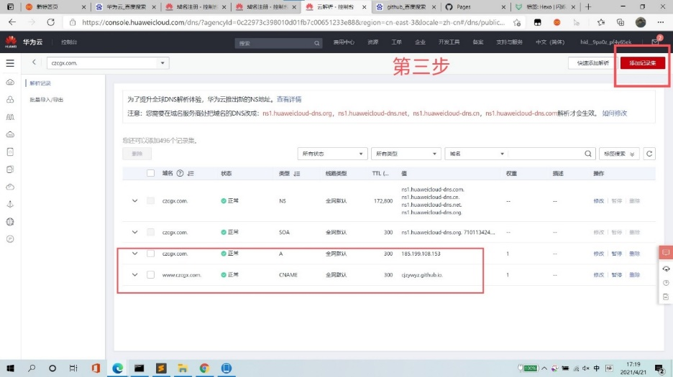  
第四步；添加一个CNAME类型录集主机记录填www，值填github仓库名其余默认。  
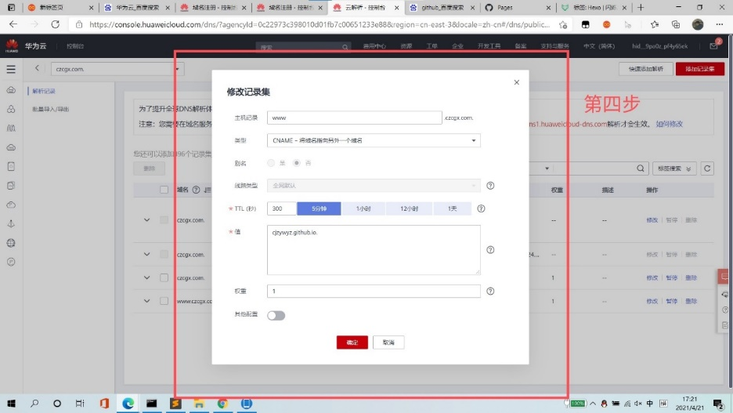  
第五步；添加一个A类型的录集主机记录不用填，值填github ipv4地址（ping 仓库名.github.io可查看ip地址）其余默认。  
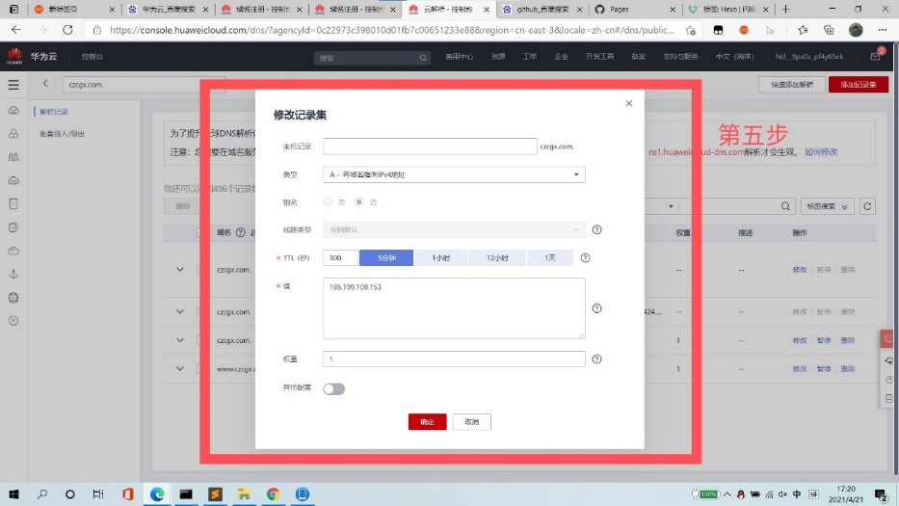  
第六步；修改_config文件里的url代码  
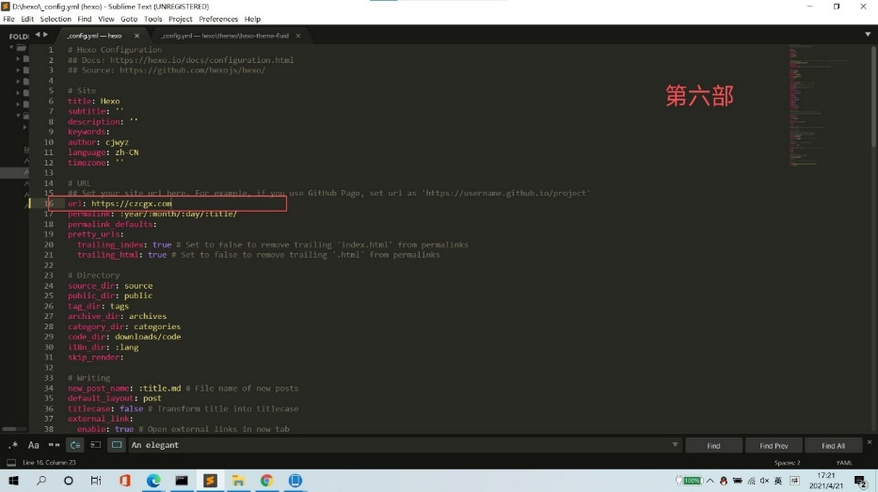  
第七步；找到source文件夹在里面创建一个CNAME.txt文件并删除txt后缀  
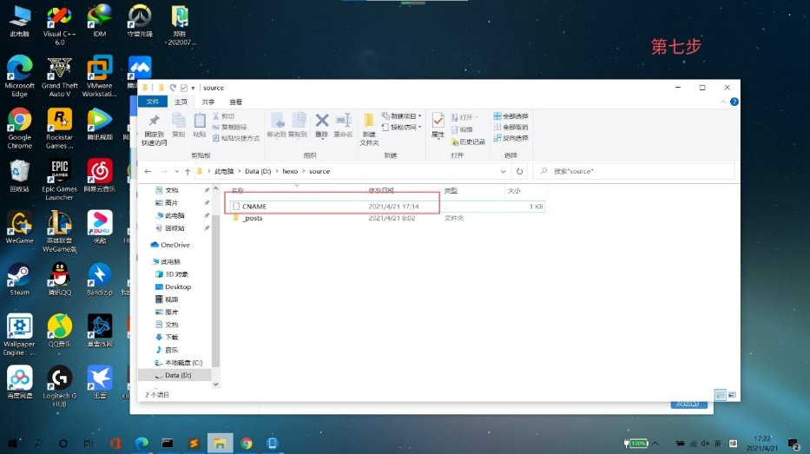  
最后一步；在CNAME文件里输入要更换的域名（不用输入www）  
